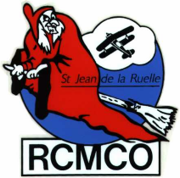
Le Radio Commande Modèle Club de l’Orléanais
Association loi 1901 n°7049 - Siège social : Rue Charles Beauhaire Mairie de St Jean de la Ruelle 45140
Terrain d'évolution situé Base de Loisirs des Queues de Forêt -45140 St Jean de la Ruelle / (au bout de la route de Coûtes / Ingré)

Organise

LES 35 ANS DU CLUB
AVEC MEETING PUBLIC LE DIMANCHE
ET LA PARTICIPATION EXCEPTIONNELLE
DES « PETITS-GROS ».

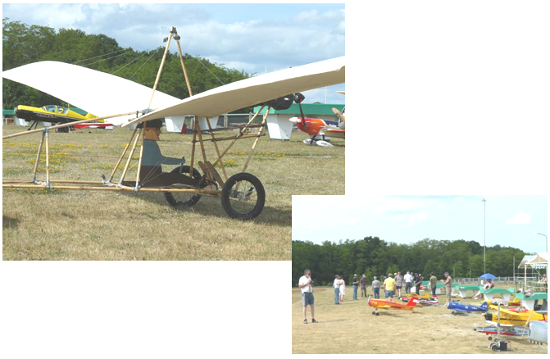
Chers amis modélistes,
Comme tous les ans nous avons le plaisir de vous accueillir à notre Rencontre avions "PETITS-GROS" pendant le week-end du samedi 26 mai au lundi 28 mai 2012 inclus.
En effet, cette année est une année exceptionnelle puisque le
R.C.M.C.O. de St. Jean de la Ruelle (45) organise ses 35 ans.
A cette occasion, vous êtes tous spécialement conviés à participer à cette manifestation
avec Meeting PUBLIC le Dimanche 27 Mai de 10 h à 18 h
sur notre terrain de St Jean de la Ruelle/Ingré dans le Loiret - Base de Loisir des « Queues de Forêt ».

Le club convie à cette manifestation tous les pilotes titulaires d’une licence FFAM avec QPDD désireux de partager leur passion : les modèles de toutes catégories sont acceptés (A1, A2, Jet).

Ce meeting sera animé de démonstrations avec la participation exceptionnelle d’avions Grands-modèles « Petits-Gros » et de nos amis Belges.

Ainsi, nous demandons aux pilotes « petits-gros » de se joindre à nous afin d’offrir au public les plus belles démonstrations avec leurs modèles d’exception.

Au programme :

Vols Libres toutes catégories à partir du Vendredi, et Samedi,
Meeting / Fête du Club avec appel au public le Dimanche de 10 h à 18 h toutes catégories avec la participation exclusive et demandée de nombreux petits-gros (avec suivi des vols, chef de piste, sono, ….),
puis la Journée du Lundi de Pentecôte sera réservée aux modèles de Catégorie A2 « petits-gros ».

Possibilité de venir dès le jeudi 24 mai au soir pour les campeurs jusqu’au lundi (merci de prévenir avant pour l’organisation) : branchements électriques, toilettes, douches et barbecues seront à disposition pour le week-end.
Cafés d’accueil et Apéritifs offerts.

Un repas festif pour les 35 ans du Club sera organisé samedi 26 mai au soir (sur inscriptions et participation financière maximum de 15 € environ).

Une buvette sera mise à disposition tout le week-end avec possibilité de restauration sur place.
Le repas du Dimanche Midi sera offert aux pilotes.

Pour tout renseignements sur le club et sur le plan d’accès à notre terrain, rendez-vous sur le site www.rcmco.fr.
Une page d’inscription pour les pilotes et les inscriptions repas à l’occasion de la Fête du club est en cours de création sur note site via le lien suivant qui sera actif très prochainement : http://inscription.rcmco.fr
Vous avez également la possibilité de vous inscrire dès maintenant via les fiches d’inscriptions jointes à retourner à : M. ET MME JEAN-LUC LANDREAU
PAR MAIL : jeanluc.landreau@sfr.fr
(OU COURRIER : 30 LES VENELLES – 45310 GEMIGNY)
Elles seront ensuite retranscrites sur la page d’inscription en ligne.

Personnes à contacter pour les inscriptions :
Secrétariat : Arnaud PINEAU : 06.12.85.80.45 - arnaud.pineau@free.fr
Jean-Luc & Francine LANDREAU :  06.20.16.80.64 - jeanluc.landreau@sfr.fr
Guy BLANDIN :  02.38.80.64.92 - guy.blandin@orange.fr
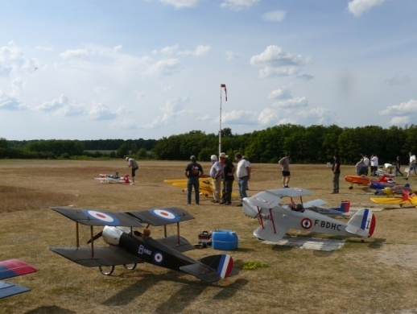
Venez nombreux car votre participation est essentielle
pour la réussite de ce grand évènement.

Nous espérons que la météo sera favorable tout au long de cette rencontre, et que nous passerons tous ensemble un excellent week-end.

Amicalement, Francine et Jean-Luc LANDREAU,
Membres du RCMCO.

